Facit

Tips för en snabb och enkel rättning

När det väl är dags för prisutdelning behöver ju deltagarnas lappar vara rättade. För att slippa jämföra varje kryss på svarslappen med rätt svar här går det enkelt att göra en egen facitlapp som du bara lägger på den lappen du ska rätta och helt enkelt räknar antalet rätta svar du ser.
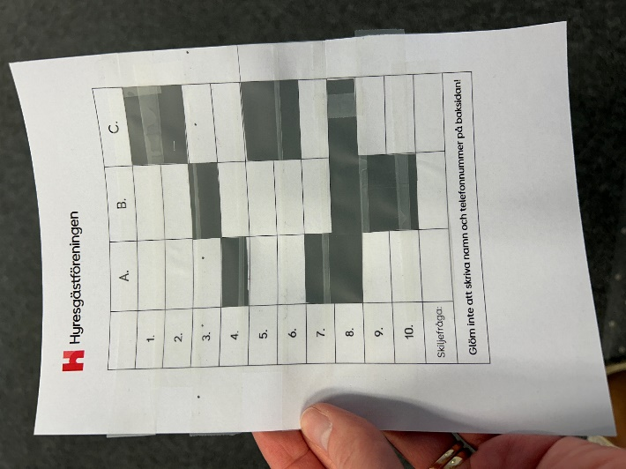
Så kan du göra en eller flera facitlappar:
- Använd tipslappen som redan finns som pdf. Facitlappen bör vara i samma storlek som svarlappen för att göra det enklast.
- Kryssa i de rätta svaren på en eller flera lappar.
- Klipp sedan ut och bort de rätta svaren, följ bara linjerna på lappen. Det gör ingenting om lappen blir lite sladdrig.
- Använd genomskinlig tejp och tejpa sedan från sida till sida uppifrån och ner för att göra lappen mindre sladdrig och mer stabil. Upprepa på baksidan.
- Nu har du en facitlapp du enkelt kan lägga på en svarlapp och direkt se hur många rätt personen fick.
Bilen är endast ett exempel.

Fråga 1. Vilken av följande växter är släkt med tomaten?
Rätt svar: A. Potatis

Fråga 2. Vilken kanal har flest slussar?
Rätt svar: B. Göta kanal

Fråga 3. I vilket land hörde de tre musketörerna hemma?
Rätt svar: A. Frankrike

Fråga 4. Vad heter Fantomens flickvän?
Rätt svar: A. Diana Palmer

Fråga 5. Vilken hundras är världens snabbaste?
Rätt svar: B. Greyhound

Fråga 6. Vilken stad har det längsta tunnelbanenätet?
Rätt svar: C. Shanghai

Fråga 7. Vad är Matterhorn för något?
Rätt svar: B. En bergstopp i Alperna
Fråga 8. Vad innehåller mest vatten?
Rätt svar: A. En apelsin

Fråga 9. Vem hoppar högst?
Rätt svar: C. En puma

Fråga 10. Vilken fisk är den största svenska insjöfisken?
Rätt svar: A. Malen

